|  |  |
| --- | --- |
| HỘI CÁC TRƯỜNG THPT CHUYÊN  VÙNG DUYÊN HẢI VÀ ĐỒNG BẰNG BẮC BỘ  **TRƯỜNG THPT CHUYÊN THÁI NGUYÊN**  **TỈNH THÁI NGUYÊN**  **ĐỀ THI ĐỀ XUẤT** | **ĐỀ THI MÔN SINH HỌC KHỐI 11**  **NĂM 2022**  **Thời gian làm bài: 180 phút** |

**Câu 1 (2,0 điểm): Trao đổi nước và dinh dưỡng khoáng ở thực vật**

Giải thích cơ sở khoa học của các biện pháp kĩ thuật sau đây trong canh tác nông nghiệp:

a. Khi bứng cây đi trồng người nông dân thường cắt bỏ bớt lá cây.

b.Trời rét người nông dân hay đem tro bếp bón ruộng.

c. Người nông dân sử dụng chế phẩm Nitragin tẩm với hạt đậu khi gieo trồng.

d. Ngay đêm trước khi dự báo có băng, những người nông dân tưới nước lên cây trồng để bảo vệ cây.

**Câu 2 (2,0 điểm): Quang hợp và hô hấp ở thực vật**

a. Khi nghiên cứu hệ số hô hấp của những hạt cây như hạt hướng dương, hạt thầu dầu, người ta nhận thấy: ở giai đoạn đầu nảy mầm, hệ số hô hấp xấp xỉ bằng 1, sau đó hệ số hô hấp giảm xuống tới 0,3- 0,4, sau đó hệ số hô hấp lại tăng lên 0,7- 0,8 hoặc gần bằng 1. Hãy giải thích tại sao.

b. Các phát biểu sau đây là đúng hay sai? Giải thích.

- Để bảo quản thóc giống nên phơi hoặc sấy đến độ ẩm gần bằng 0%

- Nên cất giữ cam quýt trong túi hoặc bao thật kín

- Để bảo quản rau, củ, quả, người ta thường tác động đến nhiệt độ hơn là độ ẩm

- Người ta thường bơm nitơ vào kho bảo quản nhằm giảm lượng CO2 từ đó hạn chế hô hấp**.**

**Câu 3 (2,0 điểm): Sinh trưởng - phát triển, sinh sản, cảm ứng ở thực vật.**

Giải thích cơ sở khoa học của các biện pháp kĩ thuật sau đây trong sản xuất nông nghiệp:

a. Nhằm tăng thêm sản lượng đường thu được trên cùng một diện tích trồng mía, người ta đã sử dụng gibêrelin có nồng độ thích hợp để phun lên cây mía.

b. Khi cắt rời hoa cẩm chướng người ta thường xử lý với xitokinin trước khi cho xuống tàu để vận chuyển đi xa.

c. Người nông dân thắp đèn ban đêm cho cây thanh long vào mùa đông.

d. Người nông dân thường nhổ mạ lên rồi cấy lại thay vì gieo xạ.

**Câu 4 (2,0 điểm): Tiêu hóa, hô hấp.**

a. Một người bị nôn kéo dài. Hãy cho biết những thay đổi của người này so với người bình thường về các chỉ tiêu sinh lý sau và giải thích tại sao?

- Lượng bicacbonat do tuyến tụy tiết ra.

- Hàm lượng secretine trong máu.

b. Đồ thị dưới đây thể hiện 3 đường cong phân li hêmôglôbin của 3 loài động vật khác nhau

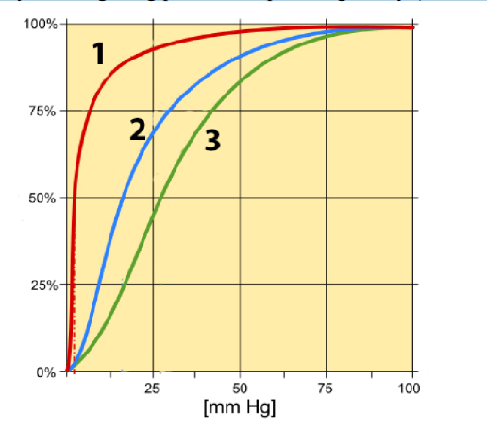

Cho biết đường cong (1), (2), (3) tương ứng với loài nào trong số các loài động vật sau: Hổ, mèo, cá chép. Giải thích

**Câu 5 (2,0 điểm): Sinh lí máu, tuần hoàn.**

Một du khách tham quan đỉnh núi Yên Tử cao khoảng 1600m. Du khách này khi di chuyển nhanh lên đỉnh núi bằng cáp treo từ độ cao 400m lên độ cao 1600m và sau đó 3 giờ di chuyển xuống theo chiều ngược lại. Các thông số sinh lí của người này được đo và so sánh với các thông số của một người công nhân sống liên tục trên đỉnh núi 2 tháng. Giả thiết du khách có thông khí tốt và không bị mất nước.

a. Nhịp tim và nhịp hô hấp của du khách ngay sau khi đến đỉnh núi thay đổi như thế nào so với trước khi khởi hành? Giải thích.

b. So sánh số lượng hồng cầu của người công nhân và du khách?

c. pH nước tiểu của du khách ngay trước khi đi xuống tăng hay giảm so với thời điểm vừa lên đến đỉnh núi ? Tại sao?

d. Nồng độ hêmôglôbin máu của du khách thay đổi như thế nào khi ở trên đỉnh núi? Cho biết nguyên nhân.

**Câu 6 (2,0 điểm): Bài tiết**

Bảng dưới đây cho biết một số đặc điểm bài tiết thích nghi với môi trường sống về cấu tạo và chức năng hệ bài tiết ở một số nhóm động vật. Hãy Đánh dáu (X) vào mỗi đặc điểm đúng và giải thích.

|  |  |  |  |  |
| --- | --- | --- | --- | --- |
| Đặc điểm | Cá chép | Chim bồ câu | Cá xương ở biển | Chuột |
| Chất thải NH3 |  |  |  |  |
| Chất thải urê |  |  |  |  |
| Chất thải axit uric |  |  |  |  |
| Thải muối tích cực |  |  |  |  |
| Hấp thu muối tích cực |  |  |  |  |
| Thải nước tiểu nhược trương với cơ thể |  |  |  |  |
| Thải nước tiểu đẳng trương với cơ thể |  |  |  |  |
| Thải nước tiểu ưu trương với cơ thể |  |  |  |  |

**Câu 7 (2,0 điểm):** Cảm ứng, s**inh trưởng, phát triển, sinh sản ở động vật**

Từ A đến E trong hình dưới đây thể hiện 5 bước chính trong truyền tin qua xinap

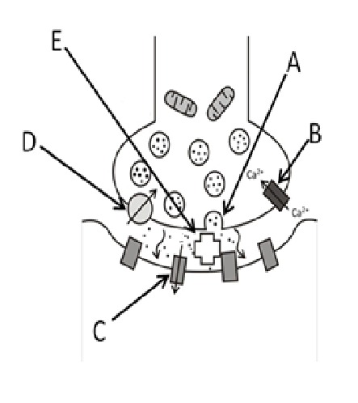

a. Hãy điền tên các bước A, B, C, D, E.

b. Các nhà khoa học nghiên cứu tác động của thuốc lên truyền tin qua xinap bằng cách ghi điện sinh học. Dòng điện ở màng sau xinap sẽ được ghi và được sử dụng để xác định các cơ chế tác động của thuốc. Hình dưới đây là điển hình cho dòng điện ở màng sau xinap trước khi sử dụng thuốc.

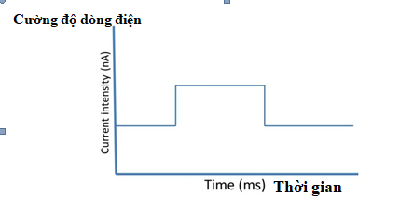

Hãy cho biết đồ thị thay đổi như thế nào và vẽ đồ thị điện sinh học trong các trường hợp sau:

(1) Ngăn cản bước A

(2) Tăng cường bước B

(3) Ngăn cản bước C

(4) Tăng cường bước D

**Câu 8 (2, 0 điểm): Nội tiết**

Hai nữ bệnh nhân có hàm lượng hoocmon sinh dục trong máu thấp hơn so với người bình thường. Bác sĩ chỉ định đo nồng độ estrogen và progesteron (Giai đoạn thể vàng) trong máu trước và sau tiêm SFH và LH cho kết quả như sau:

|  |  |  |  |  |
| --- | --- | --- | --- | --- |
|  | Trước khi tiêm SFH, LH | | Sau khi tiêm FSH, LH | |
| Estrogen (pg/mL) | Progesteron (ng/mL) | Estrogen (pg/mL) | Progesteron (ng/mL) |
| Bệnh nhân 1 | 38 | 0,09 | 95 | 9,3 |
| Bệnh nhân 2 | 41 | 0,12 | 41 | 0,12 |
| Chỉ số bình thường | Estrogen: 125- 500 pg/mL  Progesteron (giai đoạn thể vàng): 1,7 – 27 ng/mL | | | |

Qua kiểm tra cho thấy vùng dưới đồi của hai bệnh nhân này hoạt động bình thường nhưng lại có bất thường trong hoạt động của tuyến yên hoặc buồng trứng.

a. Xác định nguyên nhân gây ra sự giảm hàm lượng hoocmon sinh dục của hai bệnh nhân này. Giải thích.

b. Nồng độ FSH và LH của hai bệnh nhân này khác nhau như thế nào? Giải thích?

**Câu 9 (1,0 điểm): Phương án thực hành**

Hình sau mô tả lát cắt ngang của một cơ quan thực vật hạt kín.

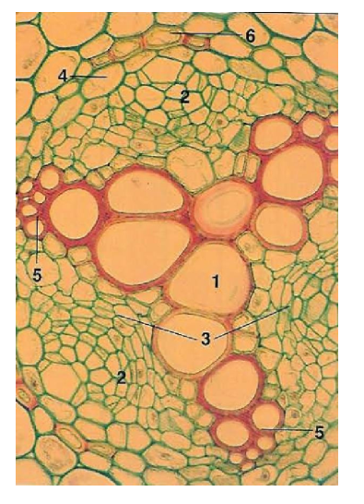

a. Đây là cấu trúc của rễ hay thân? Cây một lá mầm hay cây hai lá mầm?

b. Cho biết tên các cấu trúc 1, 2, 3, 4, 5.

**Câu 10 (3,0 điểm): Di truyền phân tử, điều hòa hoạt động của gen**

**10.1.** Cho biết một bản sao sơ cấp pre-mARN vừa được phiên mã từ một gen phân đoạn có các exon và các intron với số nucl otit tương ứng như sau:

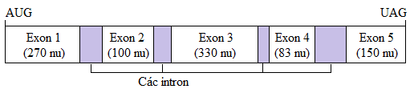

a. Nếu sự cắt bỏ các intron và nối các exon xảy ra theo kiểu cắt nối chọn lọc từ 3 exon trở lên, có thể tạo thành bao nhiêu phân tử mARN khác nhau có cả codon mở đầu và codon kết thúc? Nêu trật tự các exon trong các mARN.

b. Có bao nhiêu phân tử mARN có thể thực hiện được chức năng sinh học bình thường ?

**10.2.** Operon fox có các trình tự A, B, C, D mã hóa các enzim 1 và 2. Các đột biến trong trình tự A, B, C, D gây nên các hậu quả sau:

|  |  |  |  |  |  |
| --- | --- | --- | --- | --- | --- |
| Đột biến ở trình tự | Không có fox | | Có fox | | |
| Enzim 1 | Enzim 2 | Enzim 1 | Enzim 2 |
| Không có đột biến | - | - | + | + |
| Có đột biến ở trình tự A | - | - | - | + |
| Có đột biến ở trình tự B | - | - | - | - |
| Có đột biến ở trình tự C | - | - | + | - |
| Có đột biến ở trình tự D | + | + | + | + |

*(+): Enzim được tổng hợp*

*(-): Enzim không được tổng hợp.*

Biết rằng, fox là gen điều hòa của operon fox

a. Operon fox là cảm ứng hay ức chê? Giải thích.

b. Trình tự nào (A, B, C, hay D) của operon fox là gen điều hòa? Vùng khởi động? Gen cấu trúc mã hóa cho enzim1? gen cấu trúc mã hóa cho enzim 2? Giải thích.

----------------------------- Hết -----------------------------

**GV ra đề: Ngô Thị Thảo. SĐT: 0974351888**